第五學階段 科學素養導向試題命題卡
題目名稱 | 氣候變遷
情境 | 「全球氣候變遷辯論」
題幹 | 地球科學課時，班上同學分為A、B兩組，進行氣候變遷議題的辯論遊戲，由A、B兩組相互發表意見、提問及回覆。你是A組，代表支持主題的正方。老師提供了下列資料給你們：  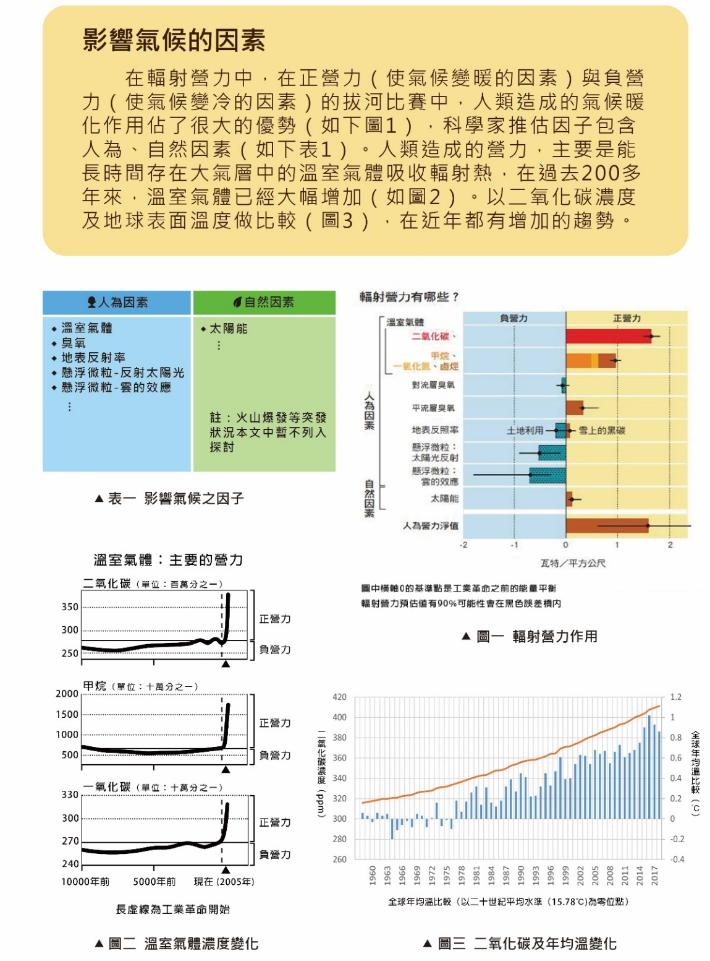
取材說明 | 科學人-全球暖化背後的科學證據──IPCC報告科普版

問題一 | 請你從拿到的資料判斷，A組(正方)對於氣候變遷議題，所支持的主題應該是什麼？  近年來影響氣候變暖的因素主要與______因素有關
答案（評分準則） | 編碼 | 定義 | 作答情形
答案（評分準則） | 2 | 答出"人為"、"正營力"等定義性字詞。 | a. 人為因素  b. A組所支持的主題應為「人為因素為全球暖化的主要正營力」。氣候變暖的因素主要與溫室氣體的排放量有關。
答案（評分準則） | 1 | 寫出氣候變暖因素中的內容項目，未寫出定義性字詞。 | - 溫室氣體濃度。  - 二氧化碳排放量。
答案（評分準則） | 0 | 錯誤答案或其他答案。
答案（評分準則） | 0X | 空白或未作答。
核心素養 | 自S-U-B1  能合理運用思考智能、製作圖表、使用資訊及數學運算等方法，有效整理自然科學資訊或數據，並能同時利用口語、影像、文字與圖案、繪圖或實物、科學名詞、數學公式、模型等或嘗試以新媒體形式，較廣面性的呈現相對嚴謹之探究過程、發現或成果。
評量架構 | 科學素養：□解釋現象、□評估設計、■運用證據(I-2)  探究歷程：■發現問題、□規劃與研究、□論證與建模、□表達分享  探究對象：■經驗數據、□科學理論、□異例  探究過程：■歸納、□演繹、□批判
預估表現描述 | 學生能從零碎資料中組合，並能運用定義性名詞回答問題(研究問題)
學習內容 | ENb-Vc-3過去主導地球長期的自然氣候變化的原理並無法完全用來解釋近幾十年來快速的氣候變遷情形。根據目前科學證據了解人類活動是主要因素。  ENb-Va-1各種不同的氣候變遷模式的研究，說明單純自然因素和加入人為因素之後的推估。
學習表現 | 思考智能：  □想像創造、■推理論證、□批判思辨、□建立模型  問題解決：  ■觀察與定題、□計劃與執行、□分析與發現、□討論與傳達  科學態度與本質：  □養成科學探究的興趣、■養成應用科學思考與探究的習慣、□認識科學本質
試題概念與分析

問題二 | 老師告訴你們A組，你們的主題為「影響近年來全球氣候變暖是人為因素(人類經濟活動)造成」，請問這份資料的那些內容，可以支持此主題？  請在下面的方框中寫出：  - 從哪一份資料中看出。  - 該份資料的中的什麼內容是支持這個主題的。
參考答案 | 圖一、因人為因素造成氣候變暖的正營力大於負營力，並從淨營力可以得知，造成氣候變暖是人為造成的正營力影響較大。  圖二、從溫室氣體變化趨勢可以看到，溫室氣體增加點是在工業革命後，因此人為的活動是造成氣候變暖的可能主因。
答案（評分準則） | 編碼 | 定義 | 作答情形
答案（評分準則） | 2 | 選擇正確資料及寫出匹配之完整說明。  a.選擇圖一，說明因人為因素產生之正營力大於負營力，因此造成氣候變暖。  b.選擇圖二，說明因工業革命後，溫室氣體大幅增加，造成溫室效應增強(或正營力增強)。 | a.  (1)圖一 輻射營力作用。  (2)人為因素占大部分，且人為因素的正營力比自然因素的正營力高。  b.  (1) 圖二中可看到。  (2) 從工業革命後 溫室氣體濃度急速上升 影響近年來全球氣候變暖。
答案（評分準則） | 1 | 編碼1選擇之資料能與說明匹配，但未能完整說明。  a.選擇圖一，說明人為因素與氣候變暖相關內容。  b.選擇圖二，僅說明溫室氣體，但未連結與人為活動關聯。 | a.  (1)圖一。  (2)人為營利淨值。  b.  (一)圖二  (二)工業革命
答案（評分準則） | 0 | 錯誤答案或其他答案。
答案（評分準則） | 0X | 空白或未作答。
核心素養 | 自S-U-B1能合理運用思考智能、製作圖表、使用資訊及數學運算等方法，有效整理自然科學資訊或數據，並能同時利用口語、影像、文字與圖案、繪圖或實物、科學名詞、數學公式、模型等或嘗試以新媒體形式，較廣面性的呈現相對嚴謹之探究過程、發現或成果。
評量架構 | 科學素養：解□釋現象、□評估設計、■運用證據(3-3)  探究歷程：□發現問題、□規劃與研究、■論證與建模、□表達分享  探究對象：■經驗數據、□科學理論、□異例  探究過程：■歸納、□演繹、□批判
預估表現描述 | 學生能從資料中，選取合理的資料進行合理解釋。
學習內容 | ENb-Vc-3過去主導地球長期的自然氣候變化的原理並無法完全用來解釋近幾十年來快速的氣候變遷情形。根據目前科學證據了解人類活動是主要因素。  ENb-Va-1各種不同的氣候變遷模式的研究，說明單純自然因素和加入人為因素之後的推估。
學習表現 | 思考智能：  □想像創造、■推理論證、□批判思辨、□建立模型  問題解決：  □觀察與定題、□計劃與執行、■分析與發現、□討論與傳達  科學態度與本質：  □養成科學探究的興趣、■養成應用科學思考與探究的習慣、□認識科學本質
試題概念與分析

問題三 | B組同學(反方)提出一個問題：「你們的資料中提到「人類造成的營力，主要是能長時間存在大氣層中的溫室氣體吸收輻射熱」，而資料中溫室氣體都是聚焦在二氧化碳與甲烷等，但水氣在溫室氣體中比例最高，在使全球氣候變暖的因素為何不將水氣納入探討？」請你回覆此提問，解釋為何水氣並非近年來造成氣候變暖的因素。(可從水循環、全球暖化可能原因等面向進行回覆)
參考答案 | 水氣是溫室效應中佔大量的氣體，但水氣會隨著水循環而維持一定比例。全球暖化是因為長時間存在大氣層中的溫室氣體，如二氧化碳或甲烷等，在近期大量增加，因此造成全球暖化。
答案（評分準則） | 編碼 | 定義 | 作答情形
答案（評分準則） | 2 | 能利用溫室氣體在大氣中停留時間及了解水氣比例未變動或以水循環進行完整說明。 | - 水氣在大氣中的含量一直以來都不曾大幅變動過，並且在地球上水會發生水循環，維持著吸熱與放熱的平衡，因此水氣並非近年來造成氣候變暖的因素。  - 水氣會在自然環境中做循環，周而復始，雖能暫時的存在於大氣層中但相較於其他溫室氣體，水氣更能有效的返回陸地並且透過水循環可以調節地球的溫度。
答案（評分準則） | 1 | 能說明溫室氣體在大氣中長時間停留，了解水氣比例未變動，但無法完整說明。 | - 水氣會隨著水循環而被帶走，因此不該被算在內。  - 因為水循環會水氣再次回到地球，所以可以不用算。  - 水循環會讓雨水轉為雲，但雲的效應是負營力。
答案（評分準則） | 0 | 錯誤答案或其他答案。
答案（評分準則） | 0X | 空白或未作答。
核心素養 | 自S-U-A2  能從一系列的觀察、實驗中取得自然科學數據，並依據科學理論、數理演算公式等方法，進行比較與判斷科學資料於方法及程序上的合理性，進而以批判的論點來檢核資料的真實性與可信性，提出創新與前瞻的思維來解決問題。
評量架構 | 科學素養：■解釋現象(1-1+1-2)、□評估設計、□運用證據  探究歷程：■發現問題、□規劃與研究、□論證與建模、□表達分享  探究對象：□經驗數據、■科學理論、□異例  探究過程：□歸納、■演繹、□批判
預估表現描述 | 學生能分辨清楚全球暖化及溫室效應差異，從資料歸納人為營力的氣體都是長時間停留在大氣，且目前過量。進一步思考水氣會由水循環轉換物質狀態，且比例未變動等理由提出解釋。
學習內容 | ENb-Vc-3過去主導地球長期的自然氣候變化的原理並無法完全用來解釋近幾十年來快速的氣候變遷情形。根據目前科學證據了解人類活動是主要因素。  ENb-Va-1各種不同的氣候變遷模式的研究，說明單純自然因素和加入人為因素之後的推估。
學習表現 | 思考智能：  □想像創造、■推理論證、□批判思辨、□建立模型  問題解決：  觀察與定題、□計劃與執行、■分析與發現、□討論與傳達  科學態度與本質：  □養成科學探究的興趣、■養成應用科學思考與探究的習慣、□認識科學本質
試題概念與分析

問題四 | B組(反方)提出另一份資料：「下圖是40多萬年前至今的資料，可以看到全球表面年均溫先上升，二氧化碳濃度才隨之上升，尤其以35萬年前到30萬年前最明顯。因此二氧化碳並非直接造成地球表面年均溫上升之原因，因此，與人為因素影響無關。」  A組同學發現可以從這張圖中，找到圖表解釋錯誤的論點來反駁B組同學，請問圖表中那些資料可以用來反駁上述論述？  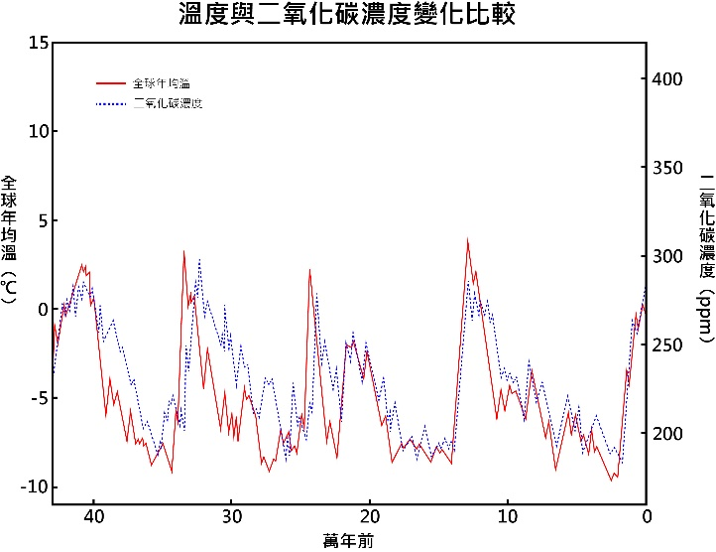  (可從圖表解釋及合理因果關係探討)
參考答案 | 從此圖中，僅有部分區間(40-30萬年前)，並不是完全每一個升降趨勢都相符。且升降趨勢僅能說明相關性，不能作為因果關係之探討。
答案（評分準則） | 編碼 | 定義 | 作答情形
答案（評分準則） | 2 | 解釋圖表時，能了解數據間的相關不能推論因果關係。 | - 在此途中仍可明顯看出二氧化碳濃度和全球年均溫有著正相關的關係，因此不能只依照時間先後順序來推論出二氧化碳並非氣溫上升的因素，並且也不可延伸至氣候變化與人為因素無關。  - 先後並不是相關性探討的因素(不然就可以解釋成，溫度高會使二氧化碳濃度增加了)，應該看到的是二氧化碳濃度和年均溫曲線幾乎相符，其相關性必定極高。
答案（評分準則） | 1 | 解釋圖表時，能運用不同趨勢來提出看法。 | - 從35~25萬年前來看，可以發現二氧化碳濃度先上升氣溫才隨之上升  - 但近年來二氧化碳比例與全球年均溫幾乎重和，以往因為年均溫上升造成二氧化碳濃度上升，而近年來反而因為人為因素造成二氧化碳濃度上升造成年均溫上升
答案（評分準則） | 0 | 錯誤答案或其他答案。
答案（評分準則） | 0X | 空白或未作答。
核心素養 | 自S-U-B2  能從日常經驗、科技運用、社會中的科學相關議題、學習活動、自然環境、書刊及網路媒體中，適度運用有助於探究、問題解決及預測的資訊，進而能察覺問題或反思媒體報導中與科學相關的內容，以培養求真求實的精神。
評量架構 | 科學素養：□解釋現象、□評估設計、■運用證據(I-2分析和詮釋數據並得出適當的結論)  探究歷程：□發現問題、□規劃與研究、■論證與建模、□表達分享  探究對象：□經驗數據、□科學理論、■異例  探究過程：□歸納、□演繹、■批判
預估表現描述 | 讓學生嘗試從相同資料中，傾聽他人的論點，進而發現問題反思，而發表自己的論點及看法
學習內容 | ENb-Vc-3過去主導地球長期的自然氣候變化的原理並無法完全用來解釋近幾十年來快速的氣候變遷情形。根據目前科學證據了解人類活動是主要因素。  ENb-Va-1各種不同的氣候變遷模式的研究，說明單純自然因素和加入人為因素之後的推估。
學習表現 | 思考智能：□想像創造、□推理論證、■批判思辨、□建立模型  問題解決：□觀察與定題、□計劃與執行、■分析與發現、□討論與傳達  科學態度與本質：□養成科學探究的興趣、□養成應用科學思考與探究的習慣、■認識科學本質
試題概念與分析

問題五 | B組同學(反方)提出一個論點：「太陽對地球之能量影響才是近數十年來地球表面均溫上升的因素。」  你的組員找到一份數據(如下圖)，透過此圖表以說服反方。請你推論你的組員會從下圖的數據趨勢如何說明？  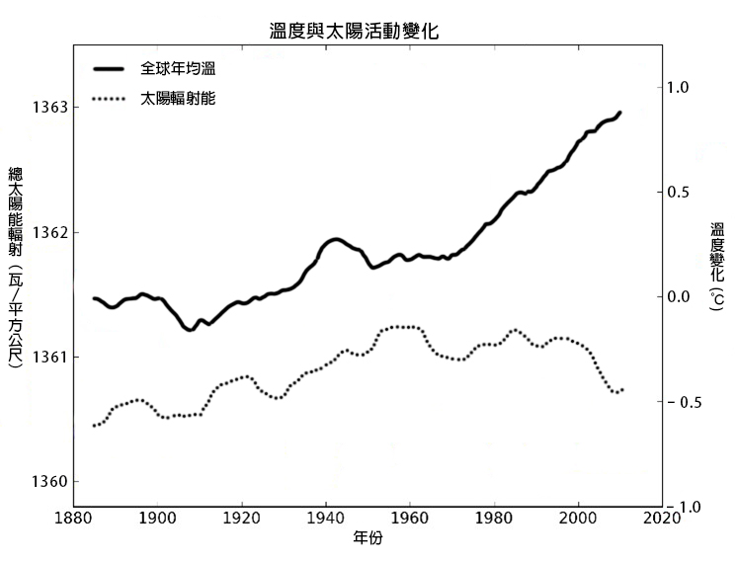
參考答案 | 從圖表中可以看到：在1980年後，全球均溫持續上升，但太陽對地球之能量卻是下降的狀況，因此近數十年來造成全球均溫上升的主要原因不應該是太陽對地球之能量。
答案（評分準則） | 編碼 | 定義 | 作答情形
答案（評分準則） | 2 | 能說明數據趨勢，提出某年代(如1980年)之後的趨勢差異。 | - 此圖太陽的輻射能在1990年左右開示下降 但全球年均溫卻還是持續上升，由此可見 太陽輻射能並不是造成溫度上升的因素。  - 由1980年之後的趨勢我們可以發現，全球年均溫持續穩定地上升，但太陽輻射能卻逐漸下降，骨1980年後，太陽輻射能並不是影響全球年均溫度的主因。
答案（評分準則） | 1 | 能說明數據趨勢。 | 太陽輻射能降低了，全球年均溫還是逐漸上升
答案（評分準則） | 0 | 錯誤答案或其他答案。
答案（評分準則） | 0X | 空白或未作答。
核心素養 | 自S-U-A2能從一系列的觀察、實驗中取得自然科學數據，並依據科學理論、數理演算公式等方法，進行比較與判斷科學資料於方法及程序上的合理性，進而以批判的論點來檢核資料的真實性與可信性，提出創新與前瞻的思維來解決問題。
評量架構 | 科學素養：□解釋現象、□評估設計、■運用證據(3-編碼2析和詮釋數據並得出適當的結論)  探究歷程：□發現問題、□規劃與研究、■論證與建模、□表達分享  探究對象：■經驗數據、□科學理論、□異例  探究過程：■歸納、□演繹、□批判
預估表現描述 | 學生可以判斷出圖表趨勢，並以時間點為判斷圖表趨勢改變的因子。
學習內容 | ENb-Vc-3過去主導地球長期的自然氣候變化的原理並無法完全用來解釋近幾十年來快速的氣候變遷情形。根據目前科學證據了解人類活動是主要因素。  ENb-Va-1各種不同的氣候變遷模式的研究，說明單純自然因素和加入人為因素之後的推估。
學習表現 | 思考智能：□想像創造、■推理論證、□批判思辨、□建立模型  問題解決：□觀察與定題、□計劃與執行、■分析與發現、□討論與傳達  科學態度與本質：□養成科學探究的興趣、■養成應用科學思考與探究的習慣、□認識科學本質
試題概念與分析

問題六 | 老師最後總結說，主流科學家說「全球暖化極可能是人類經濟活動造成的，包含燃燒大量化石燃料、畜牧業等等，全球暖化都會影響對居住於上的生物生存。減緩全球暖化，你可以選用低碳足跡的食物、節省能源等方式進一步心力」。  如果你是一個決策者。請問你如何針對「低碳足跡食物」、「能源」兩個面向來降低溫室氣體的排放？  選項  - 大量開放進口肉品，鼓勵購買進口肉品以降低本國碳排放  - 建立碳足跡標示，鼓勵民眾購買低碳足跡食物  - 鼓勵廠商以精美包裝提升商品美觀性，提升購買在地食材意願  - 鼓勵各縣市營養午餐採用在地食材  - 建立低碳發電方式(如風力等綠能)替代政策  - 推動節能標章，供消費者參考
答案（評分準則） | 編碼1 2、4、5、6  編碼0 其他答案
核心素養 | 自S-U-C1培養主動關心自然相關議題的社會責任感與公民意識，並建立關懷自然生態與人類永續發展的自我意識。
評量架構 | 科學素養：■解釋現象(P-5)、□評估設計、□運用證據  探究歷程：□發現問題、□規劃與研究、□論證與建模、■表達分享  探究對象：□經驗數據、■科學理論、□異例  探究過程：□歸納、■演繹、□批判
預估表現描述 | 希望學生能從全球變遷的議題，利用碳排放量思考，群眾在政策執行上可以怎麼施行，具有永續發展的自我意識。
學習內容 | ENa-Va-5面對永續發展的問題，可以用社會、經濟及環境等三個面向來共同討論與均衡發展。
學習表現 | 思考智能：□想像創造、■推理論證、□批判思辨、□建立模型  問題解決：□觀察與定題、□計劃與執行、□分析與發現、■討論與傳達  科學態度與本質：□養成科學探究的興趣、■養成應用科學思考與探究的習慣、□認識科學本質
試題概念與分析

